一 、选择题：（以下各小题选项中，只有一个最符合题意要求，请将其代号填人下面的表格中，每题选对得3分，不填入表格、多选、错选不得分，共60分）
题号
答案
题号
答案
1、我国领土最南端在
A、曾母暗沙 B、帕米尔高原(73°E附近)
C、内蒙古高原 D、青藏高原
2、“五十六个民族，五十六枝花，五十六个兄弟姐妹是一家 ……”这首歌曲唱出了各族人民的心声。请你判断，我国人口最多的少数民族主要分布在下列哪一省(区)
A、新疆 B、西藏 C、广西 D、内蒙古
3、下列选项中，属相邻省级行政区的一组是
A、黑龙江省和辽宁省 B、云南省和广东省
C、甘肃省和重庆市 D、湖北省和江西省
4、下列各组省(区)中，人口密度最小的是
A、湖南、江西 B、江苏、山东 C、陕西、四川 D、青海、西藏
5、我国少数民族主要分布在
A、东南、西南、西北部地区 B、东北、东南、西南部地区
C、西南、西北、东北部地区 D、东北、西北、东南部地区
6、我国地势第一级阶梯的平均海拔在
A、1000米以上 B、2000米以上
C、3000米以上 D、4000米以上
7、秦岭的走向是
A、西北一东南 B、东北一西南 C、东一西 D、南一北
8、下列与黄河有关的内容是
①含沙量之高在世界河流中绝无仅有 ② 切断巫山，形成三峡 ③ 虎跳峡 ④龙羊峡 ⑤ 地上河 ⑥崇明岛 ⑦ 壶口瀑布 ⑧ 黄果树瀑布
A、①③④⑤ B、①④⑤⑥ C、④⑤⑥⑦ D、①④⑤⑦
9、黄河上、中、下游的分界点分别是
A、河口、孟津 B、河口、湖口
C、宜昌、湖口 D、宜昌、孟津
10、下列省区轮廓与其对应的简称及省会城市完全正确的是
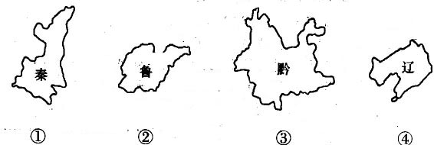

A、①秦，南京 B、②鲁，济南 C、③黔，石家庄 D、④辽，乌鲁木齐
11、下列河流，结冰期最长的是
A、长江 B、珠江 C、黑龙江 D、黄河
12、我国1月份平均气温0℃等温线大致经过
A、大兴安岭--太行山一线 B、 南岭 C、阴山—天山一线 D、秦岭—淮河一线
13、按年降水由多到少的顺序，排列正确的是
A、广州—武汉—北京—哈尔滨 B、哈尔滨—北京—武汉—广州
C、哈尔滨—武汉—广州—北京 D、广州—北京—武汉—哈尔滨
14、台风在我国登陆的时间多出现在
A、秋冬季节 B、冬春季节 C、春夏季节 D、夏秋季节
15、我国著名的人口分布地理分界线是
A、秦岭---淮河线 B、黑河---腾冲线 C、昆明---漠河线 D、腾冲--昆明线
16、位于我国地势第一阶梯的大盆地是
A、塔里木盆地 B、准格尔盆地 C、柴达木盆地 D、 四川盆地
17、有关我国最大的淡水湖选项，正确的是
  - 洞庭湖、湖南B、洞庭湖、江西 C、鄱阳湖、江西 D、鄱阳湖、湖南
18、我国地势第二级阶梯的主要地貌形态是
A、山地和平原 B、高原和盆地 C、盆地和丘陵 D、丘陵和平原
19、在我国四大高原中，具有地面崎岖不平、喀斯特地貌广布特点的是
A、黄土高原 B、青藏高原 C、内蒙古高原 D、云贵高原
20、长江和黄河干流都流经的省级行政区是
A、四川和湖北 B、四川和青海 C 、四川和甘肃 D、四川和重庆
二、填空题：（每空1分，共10分）
- 我国领海的宽度是12海里，________海和________海峡是我国的内海。
- 长江发源于 山主峰各拉丹冬雪峰，曲折东流，注入 海。
- 我国地势第二、三级阶梯的分界线为 、太行山、 、雪峰山。
- 从东西半球看我国位于 半球，从南北半球看我国位于 半球。
5、一般把____________、____________连同比较崎岖的高原合称为山区。
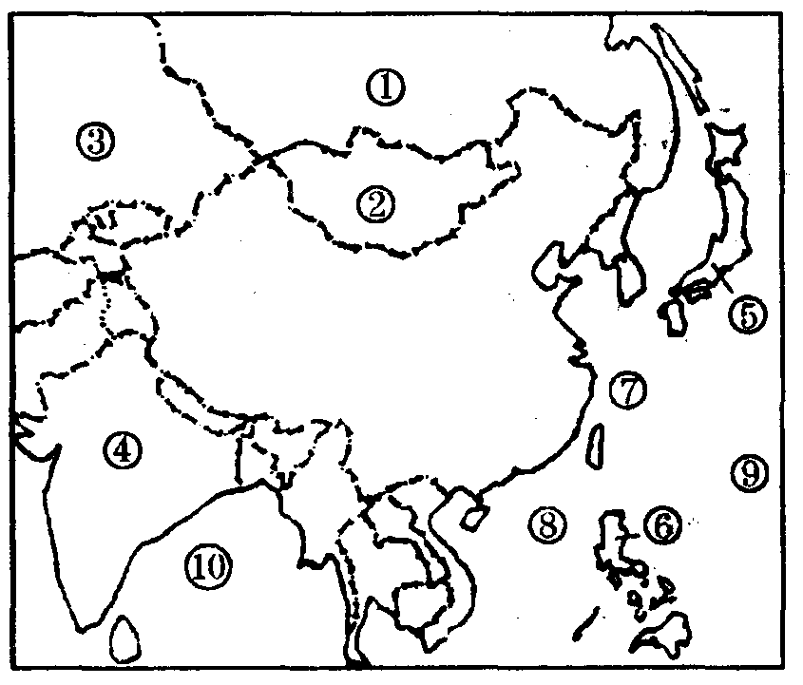
三、综合题：（本大题共30分）
1、读右图，回答：
(1)填出图中数码所代表的地理名称：
邻国：① ② ④
隔海相望的国家： ⑤ ⑥
海域：⑦ ⑧
大洋：⑨ ⑩
(2)将A黄海、B台湾岛、C山东半岛、D渤海前的字母填注在图中相应位置。
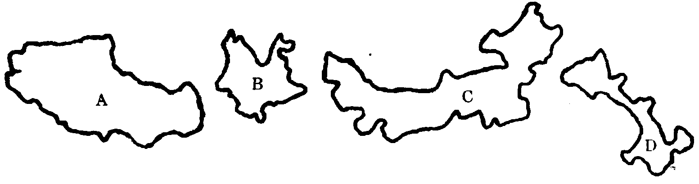
2、辨认四省（区）轮廓，填写下表：

 | A | B | C | D
省（区）名称
简 称
行政中心
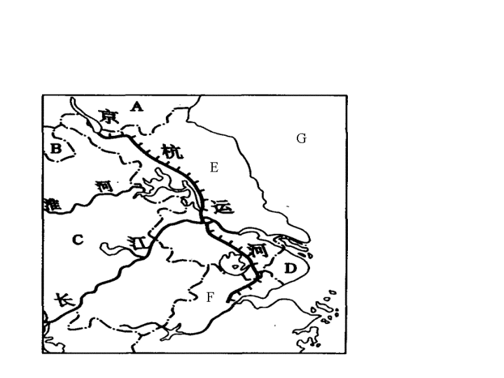
3、读右图回答：
（1）写出图中字母所代表的省级行政区的简称：
A B C
（2）写出图中字母所代表的省级行政区的行政中心：
D E F
（3）G海的名称是 。
4、一月份，如果你从哈尔滨出发，经北京、上海、广州到海南岛，一路上你会感到气温发生怎样的变化，你知道造成这种变化的主要原因吗？（6分）

